Zurich Gruppe Deutschland
Unternehmenskommunikation
Bernd O. Engelien
Deutzer Allee 1
50679 Köln
Deutschland

Telefon +49 (0) 172 8103858

bernd.engelien@zurich.com
http://www.zurich.de
http://www.zurich-news.de

Die Zurich Gruppe in Deutschland gehört zur weltweit tätigen Zurich Insurance Group. Mit Beitragseinnahmen (2023) von rund 6 Milliarden EUR, Kapitalanlagen von mehr als 51 Milliarden EUR und rund 4.900 Mitarbeitern zählt Zurich zu den führenden Versicherungen in Deutschland.

Zurich bietet innovative und leistungsfähige Lösungen und Services zu Versicherungen, Vorsorge und Risikomanagement aus einer Hand. Im Einklang mit dem Ziel „gemeinsam eine bessere Zukunft zu gestalten“, strebt Zurich danach, eines der verantwortungsbewusstesten und wirkungsvollsten Unternehmen der Welt zu sein.

Oma, Opa, Influencer. Studie zeigt: Großeltern haben prägenden Einfluss auf ihre Enkel.

Gemeinsame Umfrage des Deutschen Instituts für Altersvorsorge und der Zurich Gruppe Deutschland spiegelt starken Einfluss von Großeltern auf die Enkelgeneration wider.

Köln/Berlin, 03. Juli 2024: Bei der Vermittlung von Verlässlichkeit, Verantwortungsgefühl und Vertrauen haben Großeltern einen prägenden Einfluss. Davon ist eine große Mehrheit in Deutschland überzeugt. Laut einer aktuellen Befragung vom Deutschen Institut für Altersvorsorge (DIA) und der Zurich Gruppe Deutschland, stimmen 72 Prozent der Befragten zu, dass die Enkelgeneration diese Werte zu einem erheblichen Teil im Verhältnis zu den Großeltern erlebt. Ebenso fand die Feststellung, dass Großeltern im Leben ihrer Enkel über die Kindheit hinaus eine wichtige Rolle spielen, zum Beispiel durch Investitionen in die Ausbildung oder die Absicherung der Enkel, eine absolut-mehrheitliche Zustimmung (71 Prozent).

Diese Einschätzung hängt sehr deutlich vom Alter der Befragten ab. Unter den Jüngsten (18 bis 29 Jahre) war mit 55 Prozent nur knapp die Hälfte von dieser Rolle der Großeltern überzeugt, unter den Befragten ab 70 Jahre dagegen 83 Prozent. „Jüngere Altersgruppen sind sich der Unterstützung durch die Großeltern womöglich nicht immer ganz bewusst. Sie haben in dieser Lebensphase einen anderen Fokus und Oma und Opa machen darum oft kein großes Aufheben. Sind die Befragten dann selbst im typischen Großeltern-Alter gibt es ein klares Bekenntnis zur Unterstützung der Enkel. Wir erleben auch immer wieder in der Beratung unserer Kunden, dass Großeltern häufig bereit sind, die Entwicklung der Enkel auch finanziell zu begleiten und zu unterstützen“, erklärt Björn Bohnhoff, Vorstand Leben der Zurich Gruppe Deutschland

Drei Viertel stimmten in der Umfrage der folgenden Einschätzung zu: Das Verhältnis zwischen Enkeln und Großeltern ist vor allem in jenen Familien eng, in denen auch das Verhältnis zwischen den Großeltern und Eltern stimmt. 76 Prozent plädierten zudem dafür, dass die Großeltern den Kontakt zu und die verbrachte Zeit mit ihren Enkelkindern selbstbestimmt gestalten und dabei auch eigene Interessen verfolgen können. Diese Meinung wird besonders deutlich von den Befragten ab 50 Jahre vertreten (84 bis 87 Prozent).

Die verbrachte Zeit mit den Enkeln unterscheidet sich erheblich. Acht Prozent der Befragten mit Enkeln treffen sich täglich mit ihnen, 17 Prozent ein- bis zweimal in der Woche. 31 Prozent verbringen mehrere Male im Monat Zeit mit den Enkeln. Bei der relativen Mehrheit von 41 Prozent ist es seltener der Fall. Junge Großeltern verbringen mehr Zeit mit den Enkeln als ältere. Einen großen Einfluss auf die Häufigkeit hat erwartungsgemäß auch die Wohnortnähe von Enkeln und Großeltern.

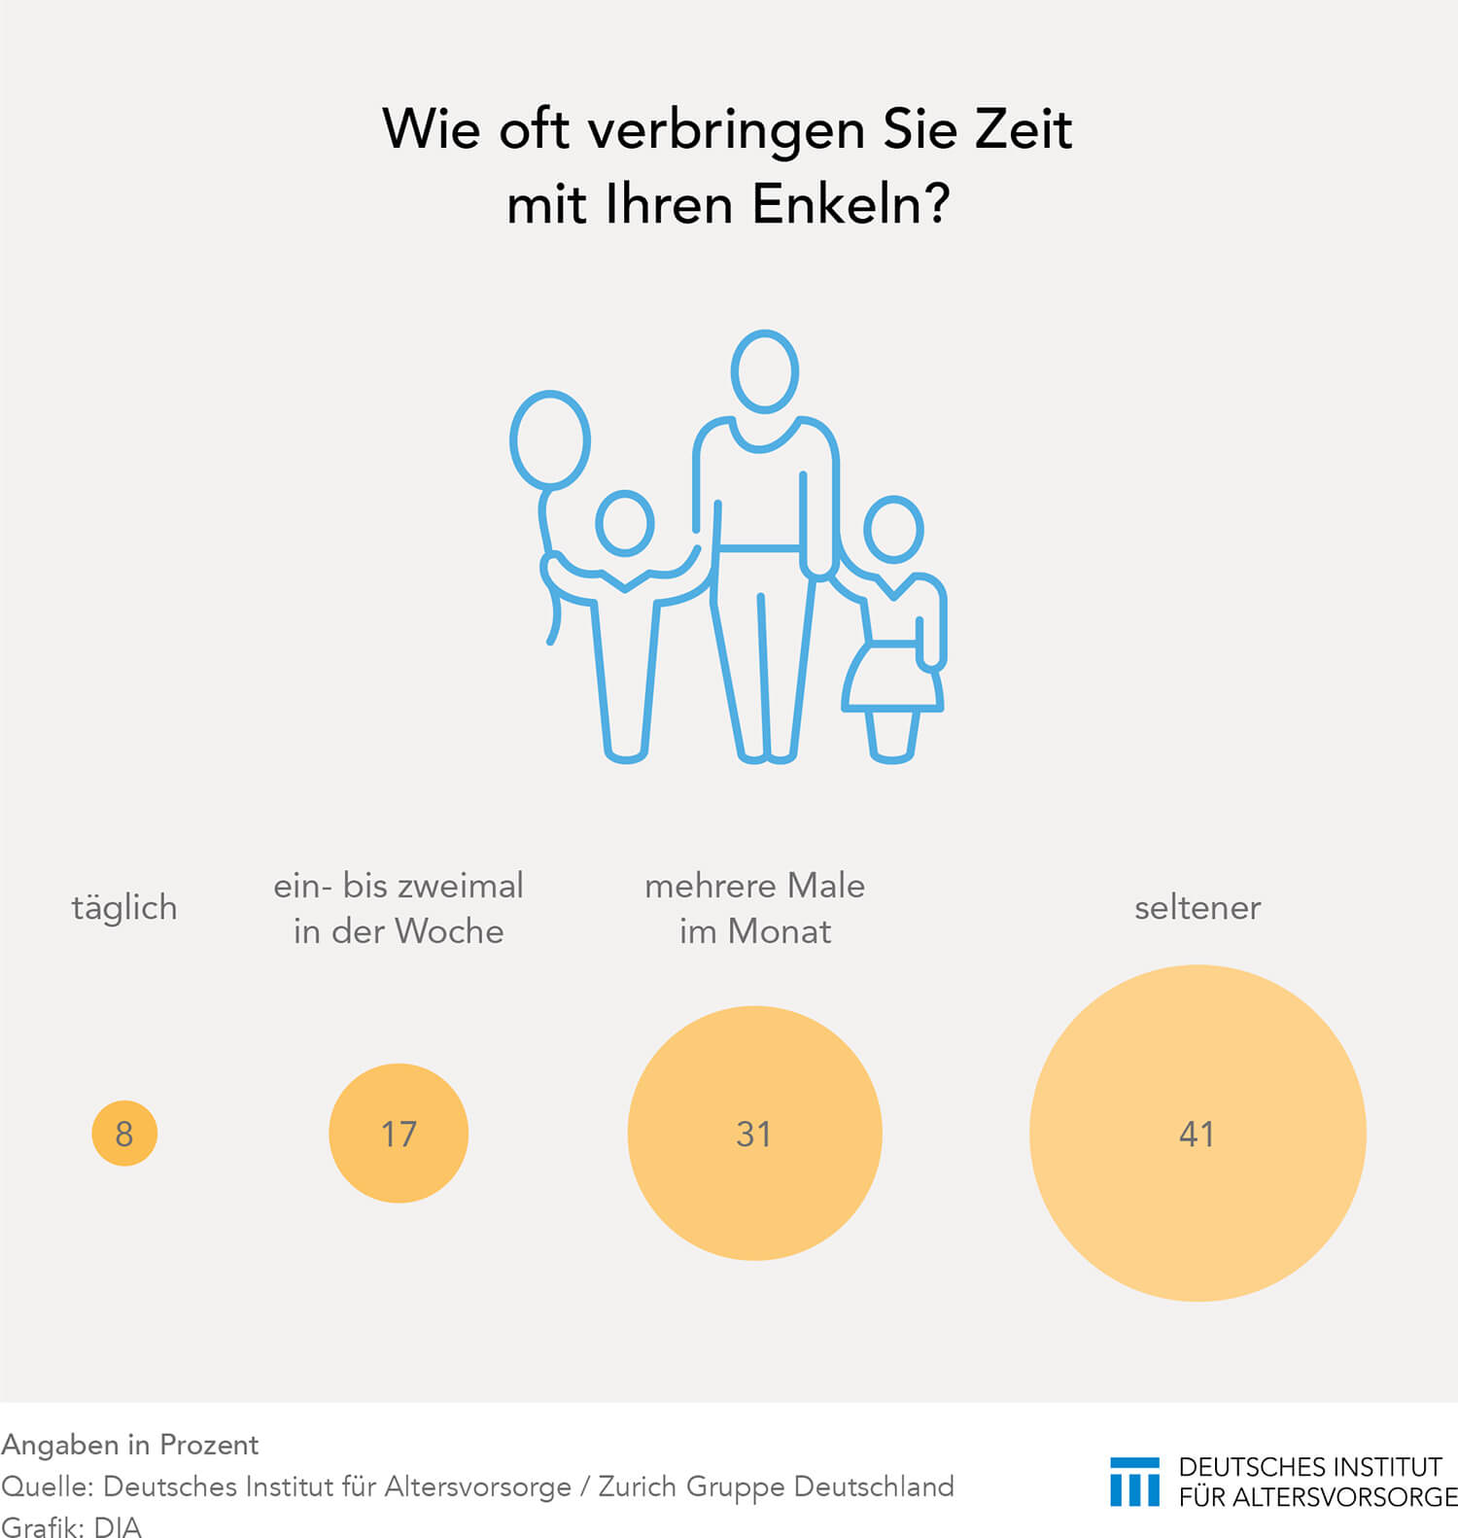

„Das Verhältnis von Großeltern und Enkeln ist ein besonderes. Es wird zudem noch intensiver, je mehr Enkel zur Familie gehören. Das hat eine frühere Befragung im Rahmen der DIA-Studie 50plus gezeigt. Dabei geht es bei weitem nicht nur um die Betreuung und Begleitung im Kindesalter, die in vielen Familien zur Bewältigung des Alltags beiträgt. Immerhin verbringt ein knappes Zehntel der Großeltern jeden Tag Zeit mit den Enkeln. Viel länger darüber hinaus wirkt die Wertevermittlung, die in dieser Beziehung stattfindet“, schätzt DIA-Sprecher Klaus Morgenstern ein.

Die repräsentative Umfrage, durchgeführt vom Meinungsforschungsinstitut INSA Consulere als Online-Befragung, erfolgte in der Zeit vom 10. bis 13. Mai 2024. Daran nahmen 2.087 Personen aus Deutschland ab 18 Jahren teil.

Deutsches Institut für Altersvorsorge GmbH
Französische Straße 12
10117 Berlin
www.dia-vorsorge.de

Kontakt: Klaus Morgenstern, DIA-Sprecher
Tel: 030 – 201 88 583
Mobil: 0152 – 29 93 86 79
morgenstern@dia-vorsorge.de

